28 января 2011 года 5 учащихся МОУ «Лицей № 3» приняли участие в XX Республиканской научной конференции учащихся
НОУ «Сигма» в рамках Всероссийской открытой конференции учащихся
«Юность. Наука. Культура»
Поздравляем ребят достойно выступивших на конференции.
Ф.И. участника | Класс | Место | Научный  руководитель | Секция
Гринько Дарья | 9«Б» | III | Завода Н.И. | Физика
Крутова Дарья | 9«А» | I | Тихонова Л.Я. | География
Черкаева Елена | 9 «Г» | III | Седова Т.П. | Математика
Сердюк Алексей | 9 «А» | II | Мануфричёва Н.В. | Физика
Салова Валентина | 10«Б» | III | Иванова В.П. | Человек в современном мире

Президент НОУ «Возрождение» Кулида Наталья Ивановна.

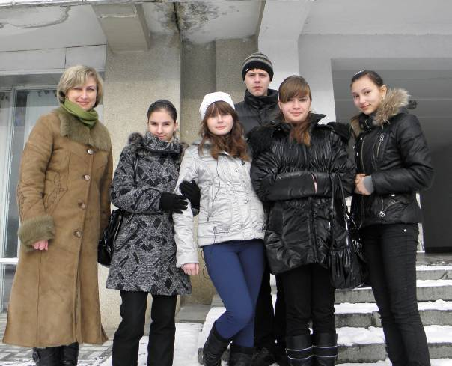

Участники конференции перед защитами своих проектов

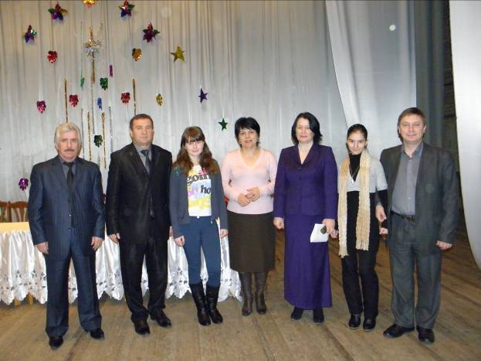

Фотография на память с организаторами конференции

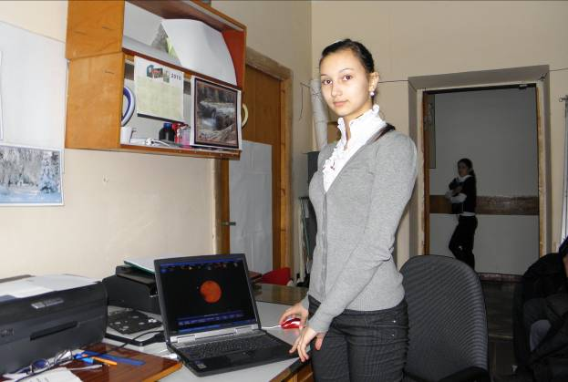
Гринько Даша защищает проект «Влияние инфразвука на здоровье человека»
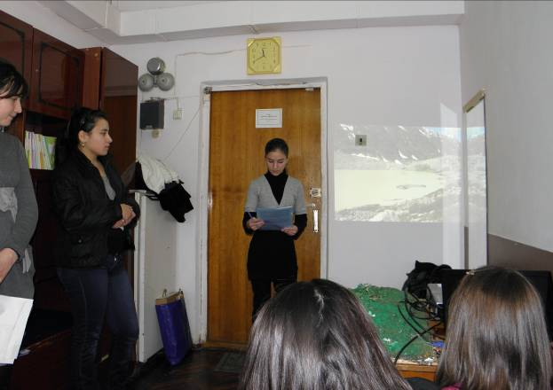

Дарья Крутова защищает проект «Динамика ледниково-озёрного комплекса Башкара и оценка селевой опасности в долине реки Адыл-су»
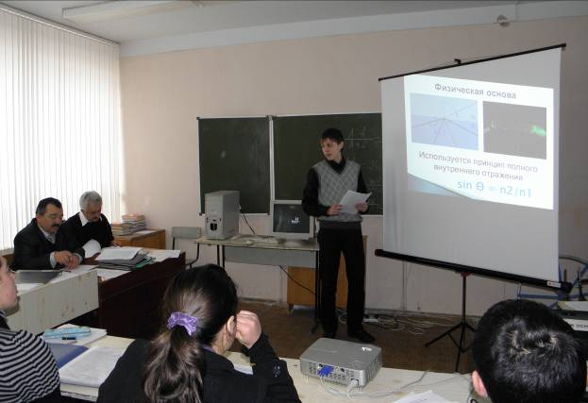

Алексей Сердюк защищает проект «Волоконная оптика. Оптические способы связи»
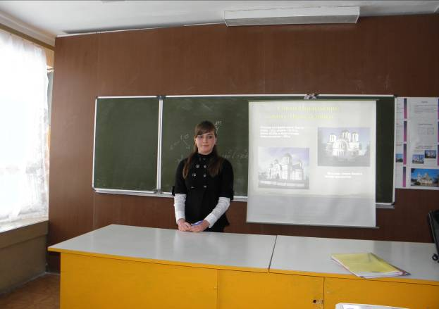

Елена Черкаева защищает проект «Геометрия горящей свечи»
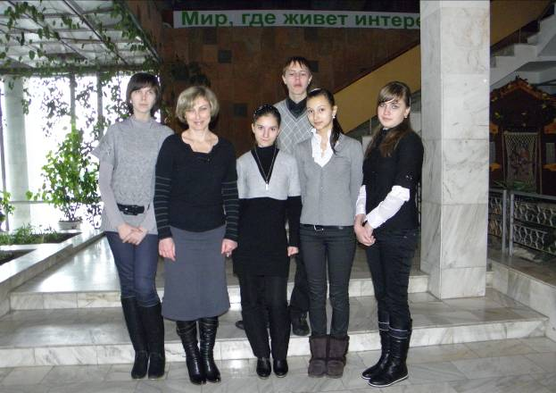
Мы все победители и призёры! Молодцы, ребята!

